INFORMATIČKI BOŽIĆ
Naši petaši i šestaši bili su vrijedni i na online nastavi. Petaši su izradili blagdanske čestitke u aplikaciji Santa Canvas i objavili ih na zajedničkom digitalnom panou.
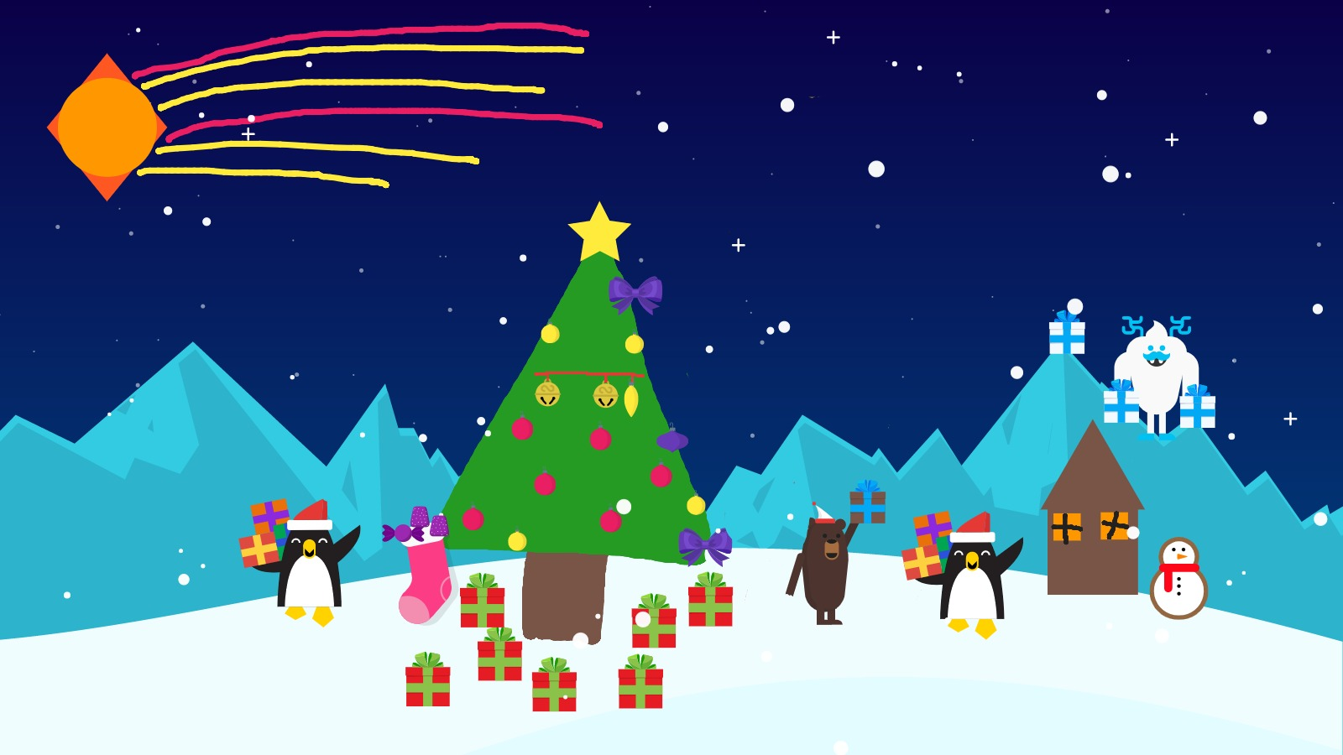
Jakov Rončević, 5.B
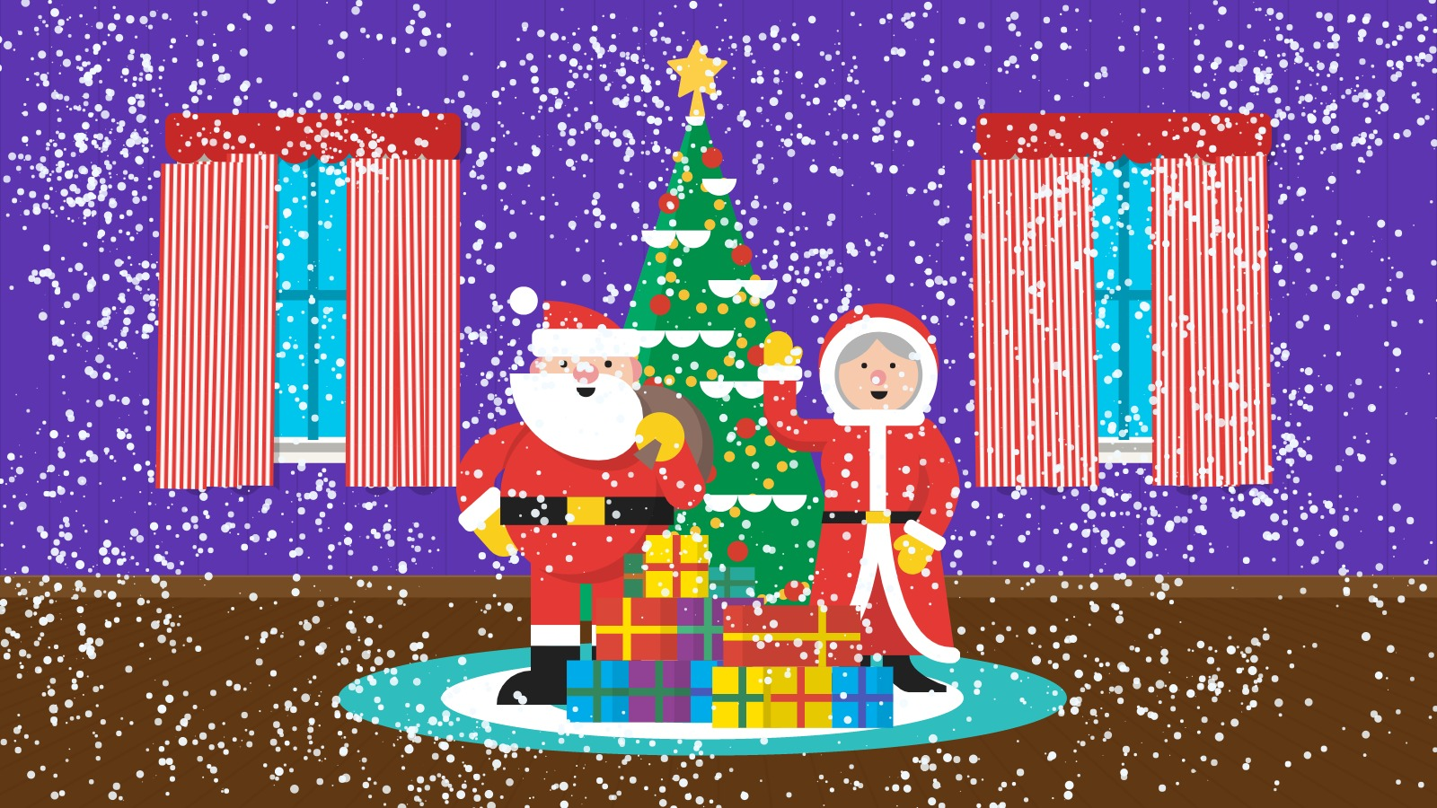
Mija Nižić, 5.B
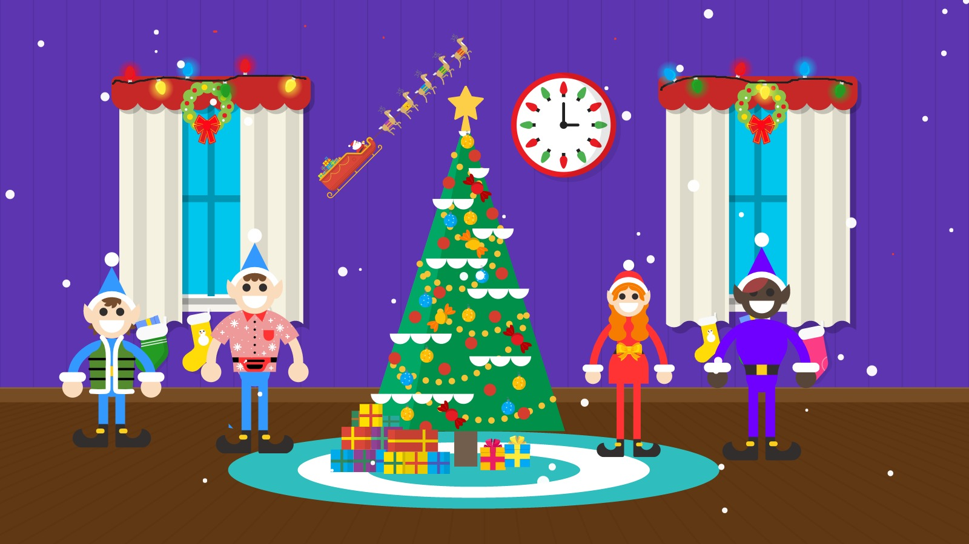
Ivor Hadžić, 5.B
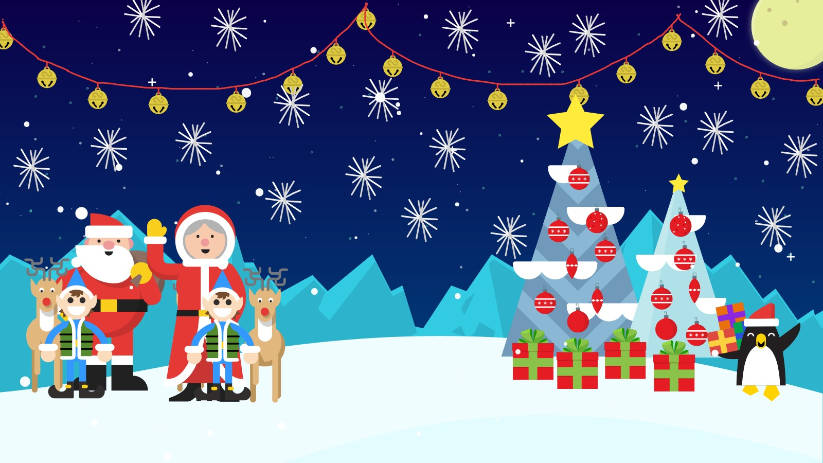
Karla Bazianec, 5.B

Šestaši su programirali uz mikroračunalo „micro:bit“. Naredbama programskog jezika Makecode omogućili su da lampice na micro:bitu svijetle u različitim simbolima. Pokazali su i kako micro:bit može postati zgodan ukras za božićno drvce.
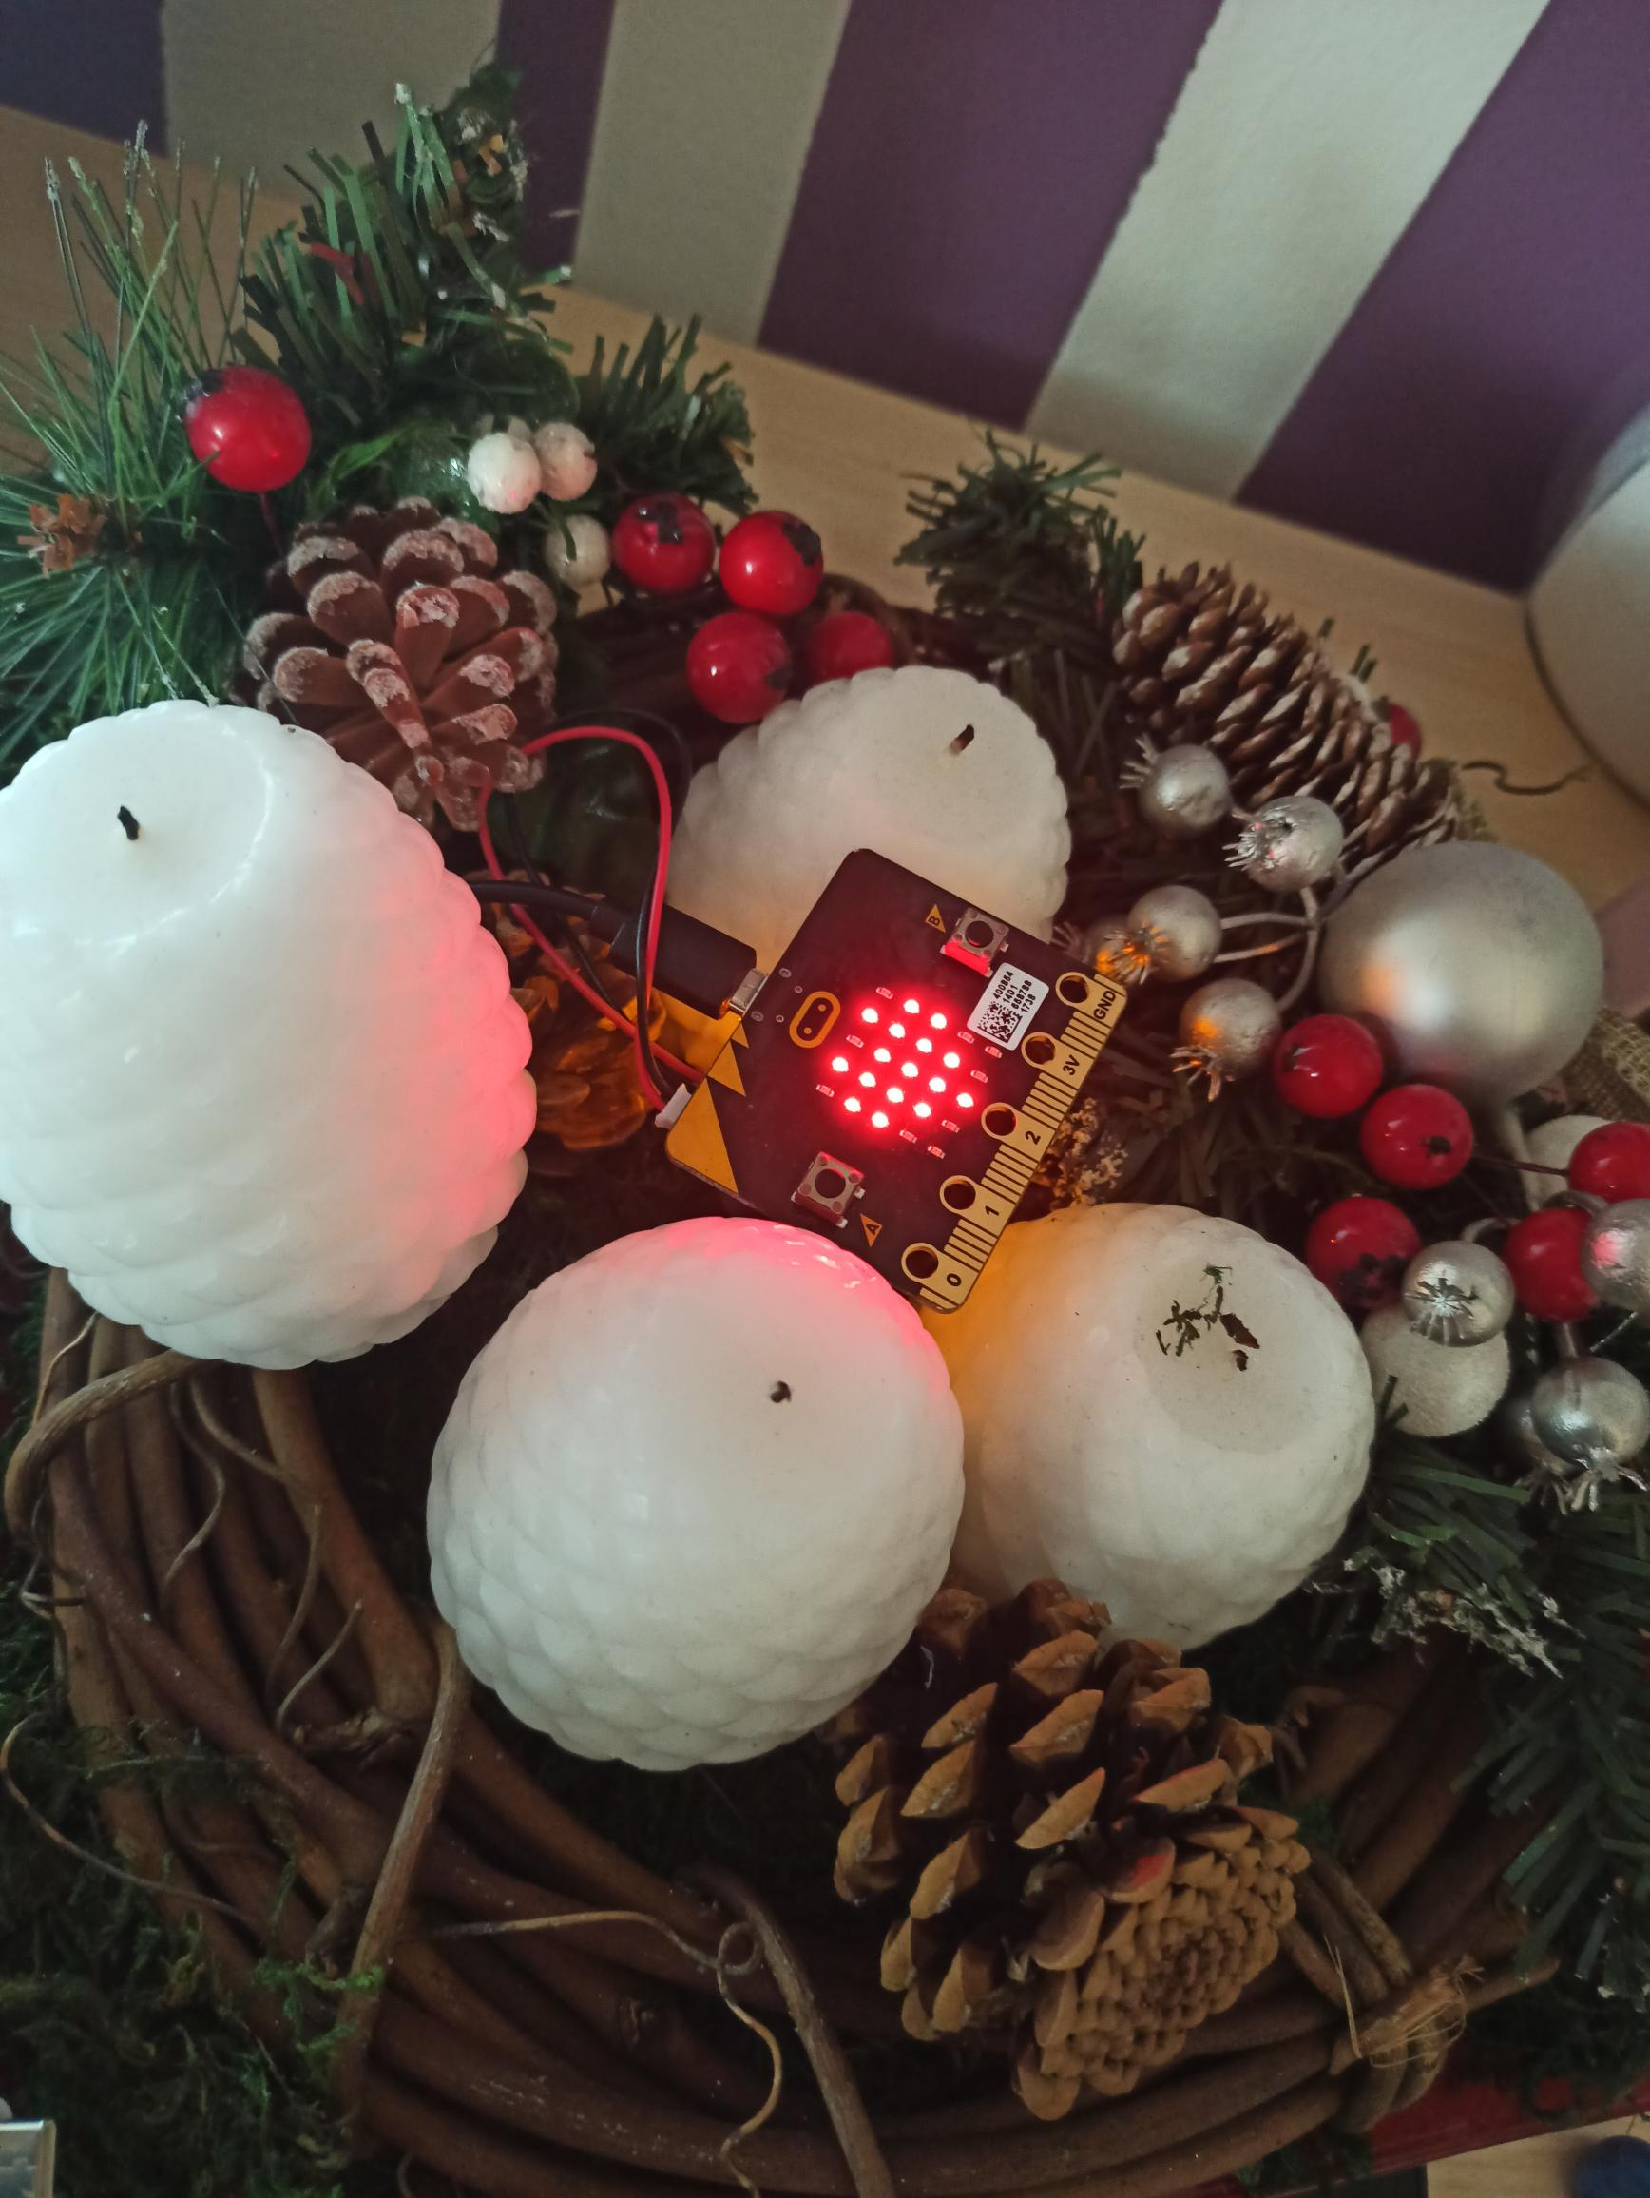
Tara Halužan, 6.B
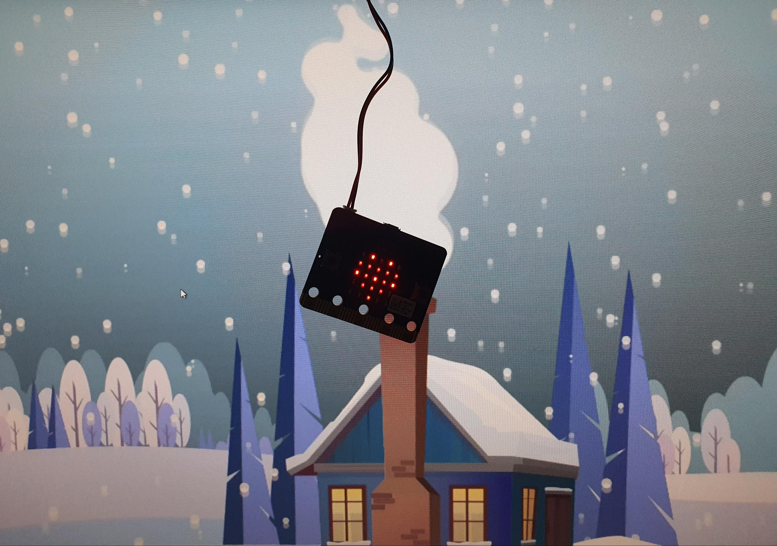
Petar Grahovac, 6.B

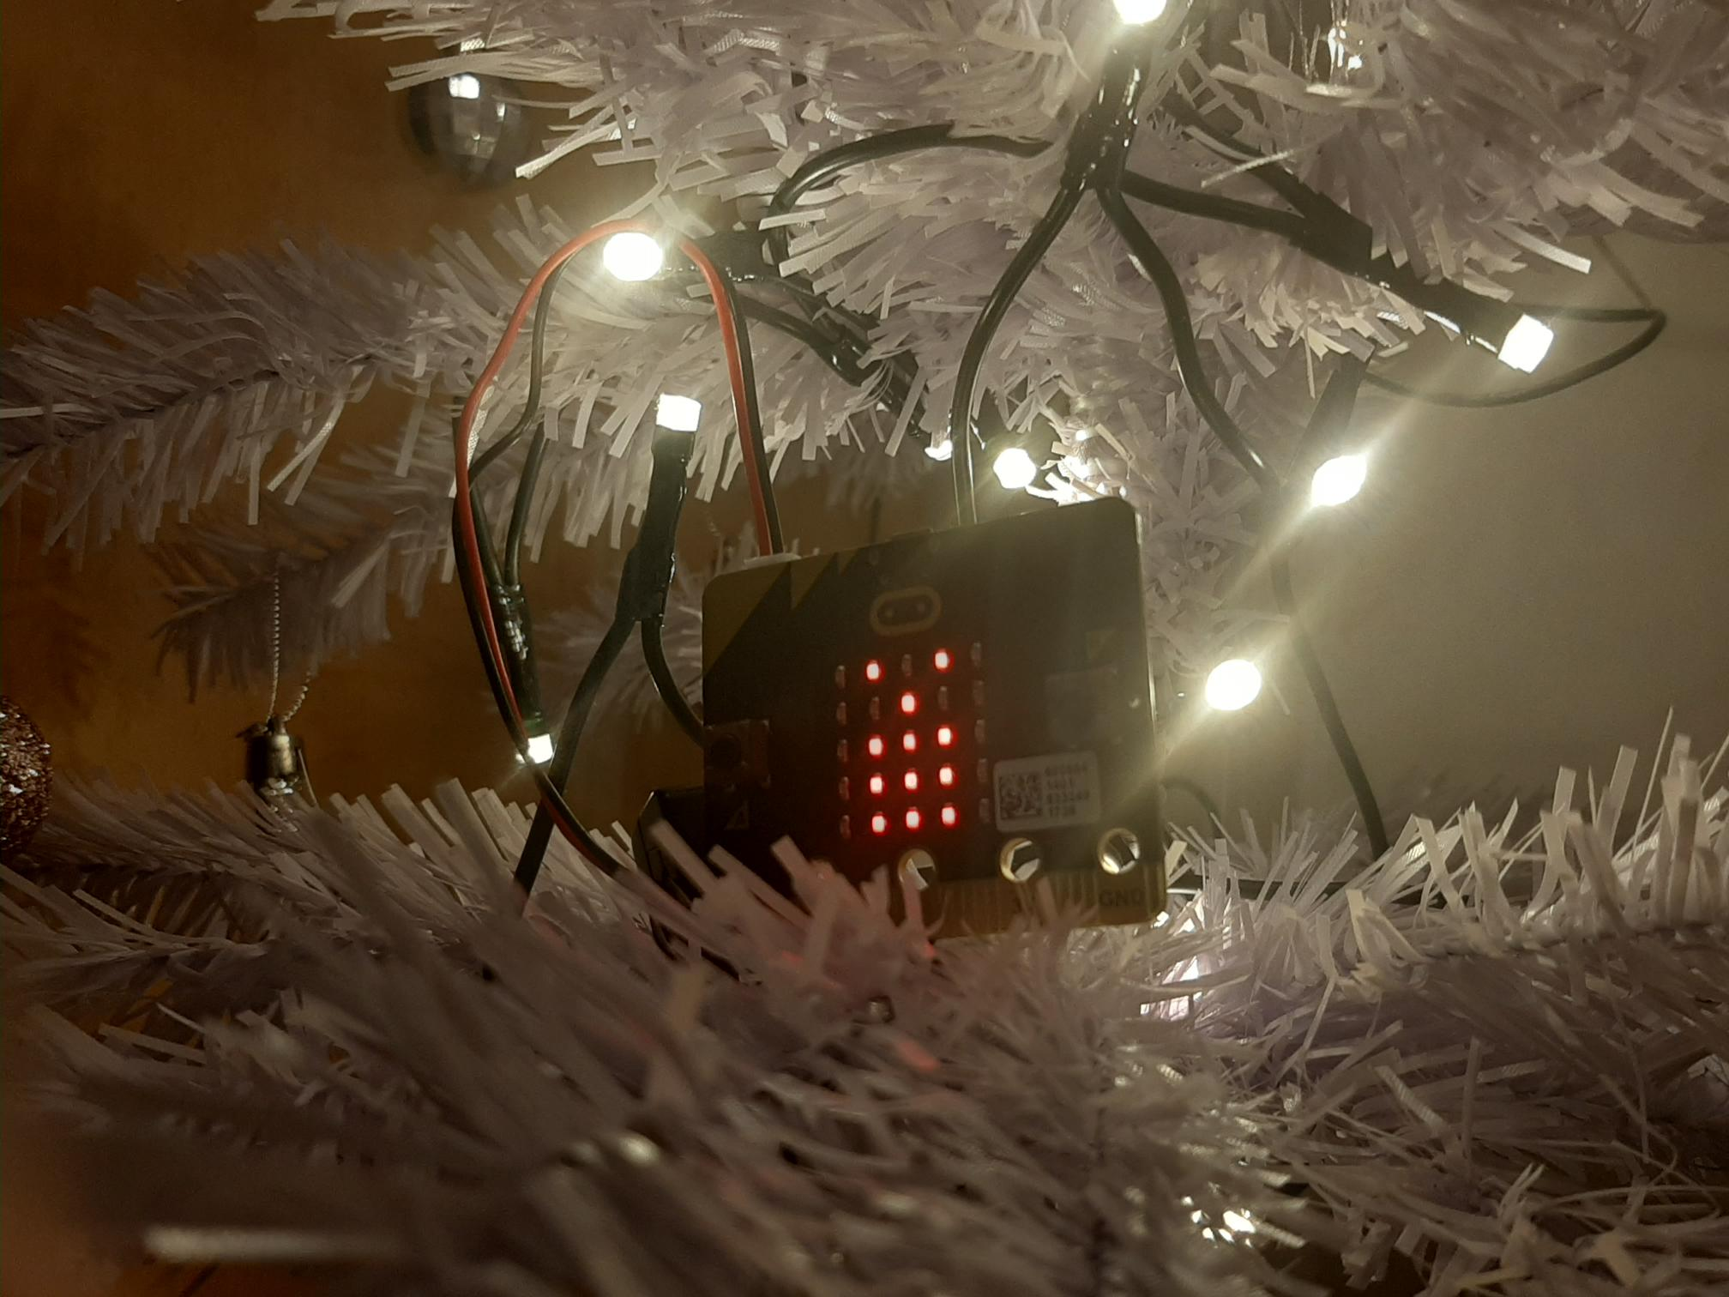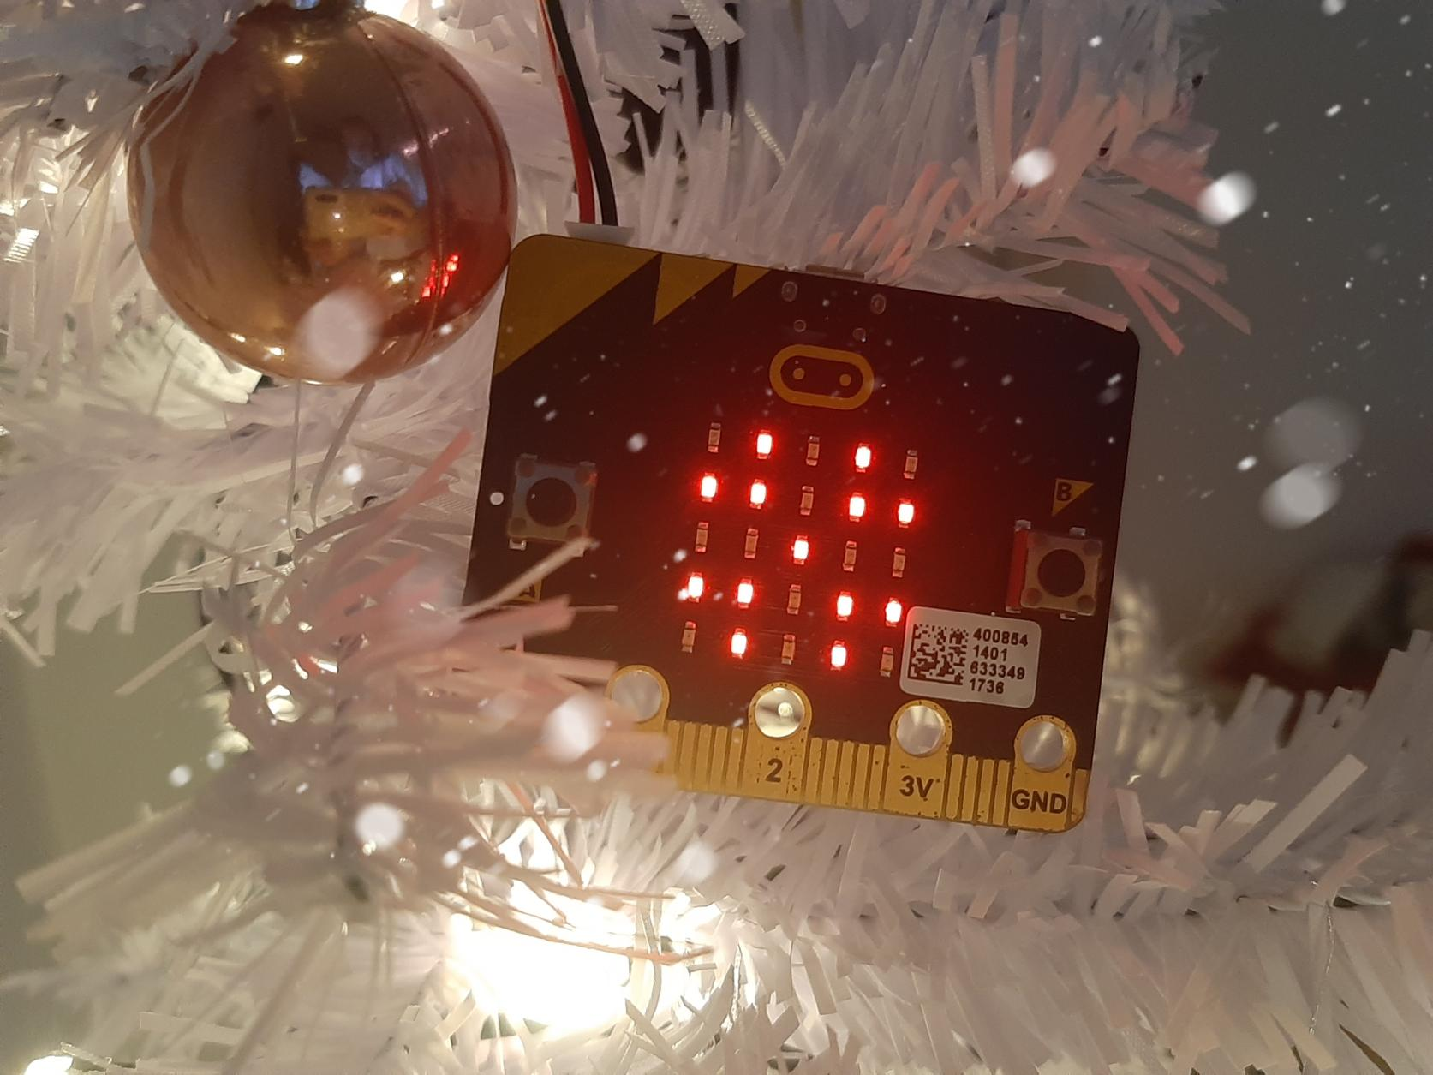
Maja Kovač, 6.B

